淡江時報 第 1138 期
創新創業研習營 吳秀倫談行銷數位轉型
學校要聞
【記者李沛育淡水校園報導】研究發展處2月22日下午2時在HC305舉辦「創新創業研習營系列課程-創夢由己」，首場邀請智策慧行銷顧問公司總經理吳秀倫以「如何運用行銷科技進行數位轉型」，分享行銷科技MarTech可以如何幫助品牌成為市場萬眾矚目的寵兒，逾70位師生現場及線上參與。

首先吳秀倫引用「現代營銷學之父」菲利普•科特勒的觀點：「用科技把行銷績效做更好」，透露行銷科技勢不可擋。在網路發達的現代，線上購物已成常態，線上的行銷與服務勢必成為品牌的關鍵。行銷科技MarTech可與AI配合，量化數據並分析客戶們需求，將有助於品牌更有效率打造個人化的服務。

吳秀倫接著分析「未來的消費者訴求」，重視有溫度的顧客體驗，也以臉書執行長Mark Zuckerber對元宇宙的發想，強調「體驗」的重要性。接著她分享數個社群平台，例如PreFluencer 網紅程序化合作平台、LINE社群商務CRM等，以上都是運用科技量化數據，幫助企業找到更為精確的顧客需求，以達到顧客「有溫度的體驗」需求。最後吳秀倫闡述自身數個行銷科技MarTech案例，讓在場師生對於行銷科技MarTech有更具體的認識。

德文四張育瑄分享：「先前對行銷領域有著極大的興趣，加上身邊想創業的同學們也有相關的困惑，所以對今天的主題有著很大的共鳴，透過講師分享，讓我對行銷科技MarTech有更深入的了解外，也對於網紅行銷有了更明確的方向。」

創新創業研習營系列課程，著重在分享「永續」環境經營及「AI」行銷科技的作法，讓學員從此次世代亂流中尋得定海神針，找到職涯發展方向；同時學習DIY製作專屬網頁，編導創意故事性短片，撰寫說服性計畫簡報，獲得數位化的行銷、企畫、營運等基本能力，在職場中凸顯自我的價值；講師皆在相關職場中專精於主題相關實務經驗，且具多領域或產業演練案例；歡迎歡迎在校職員生、校友、校外企業及育成新創企業報名，共有5場課程可複選，報名網址：http://enroll.tku.edu.tw/course.aspx?cid=fdxa20220105 。
2022/02/28

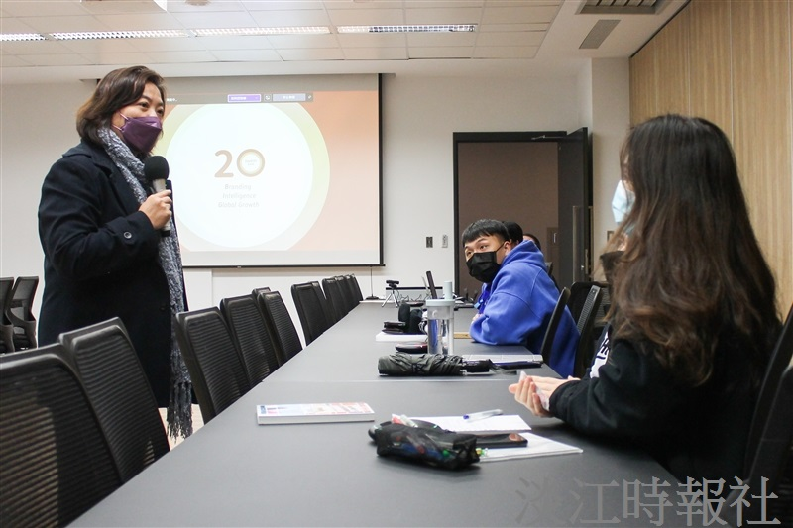
創新創業研習營課程，吳秀倫與學生互動熱絡。（攝影／陳國琛）

